შექმენით რეპოზიტორი დაარქვით სახელი Homework-3, რეპოზიტორს უნდა ჰქონდეს readme ფაილი. გიტის გამოყენებით შექმენით ახალი ბრენჩი, ამ ბრენჩზე უნდა განახორციელოთ შემდეგი ცვლილებები შექმენი ვორდის ან ტექსტური გაფართოების ტიპის ფაილში სადაც დაწერთ

1. <https://www.google.com/> ის გვერდისთვის როგორ მიწვდებოდით სერჩის ინფუთს, იხილეთ სურათზე მითითებული ლურჯად მონიშნული ინფუთი

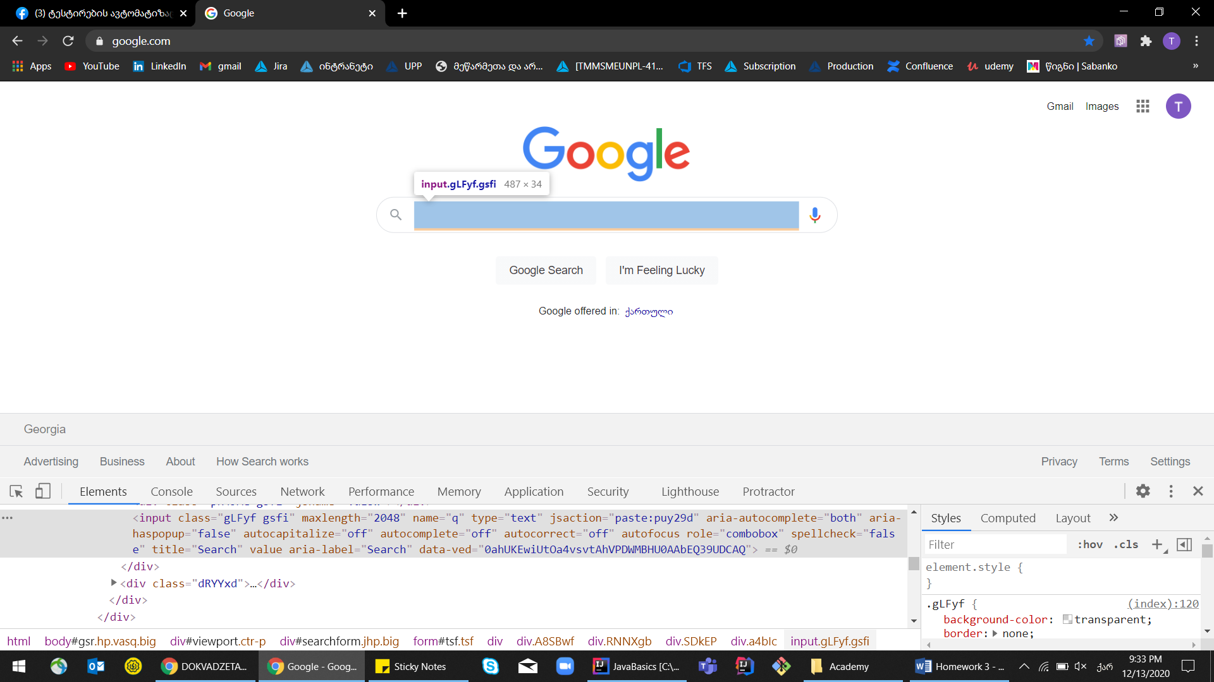

**Jsaction - paste:puy29d**

1. <https://www.google.com/> ის გვერდისთვის როგორ მიწვდებოდით სურათზე მითითებულ ღილაკს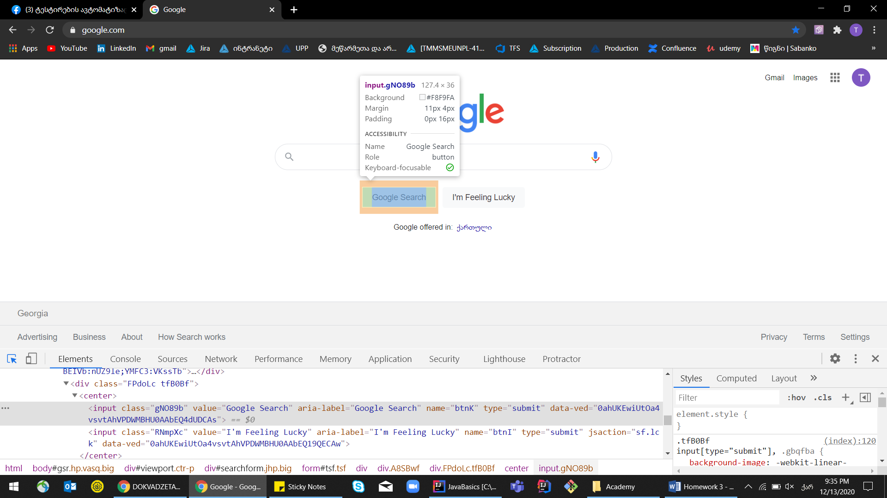

**class - gNO89b**

**value - Google ძებნა**

**name – btnK**

1. <https://www.google.com/> გვერდზე სურათზე მითითებული image ლინკისთვის დააკოპირეთ xpath

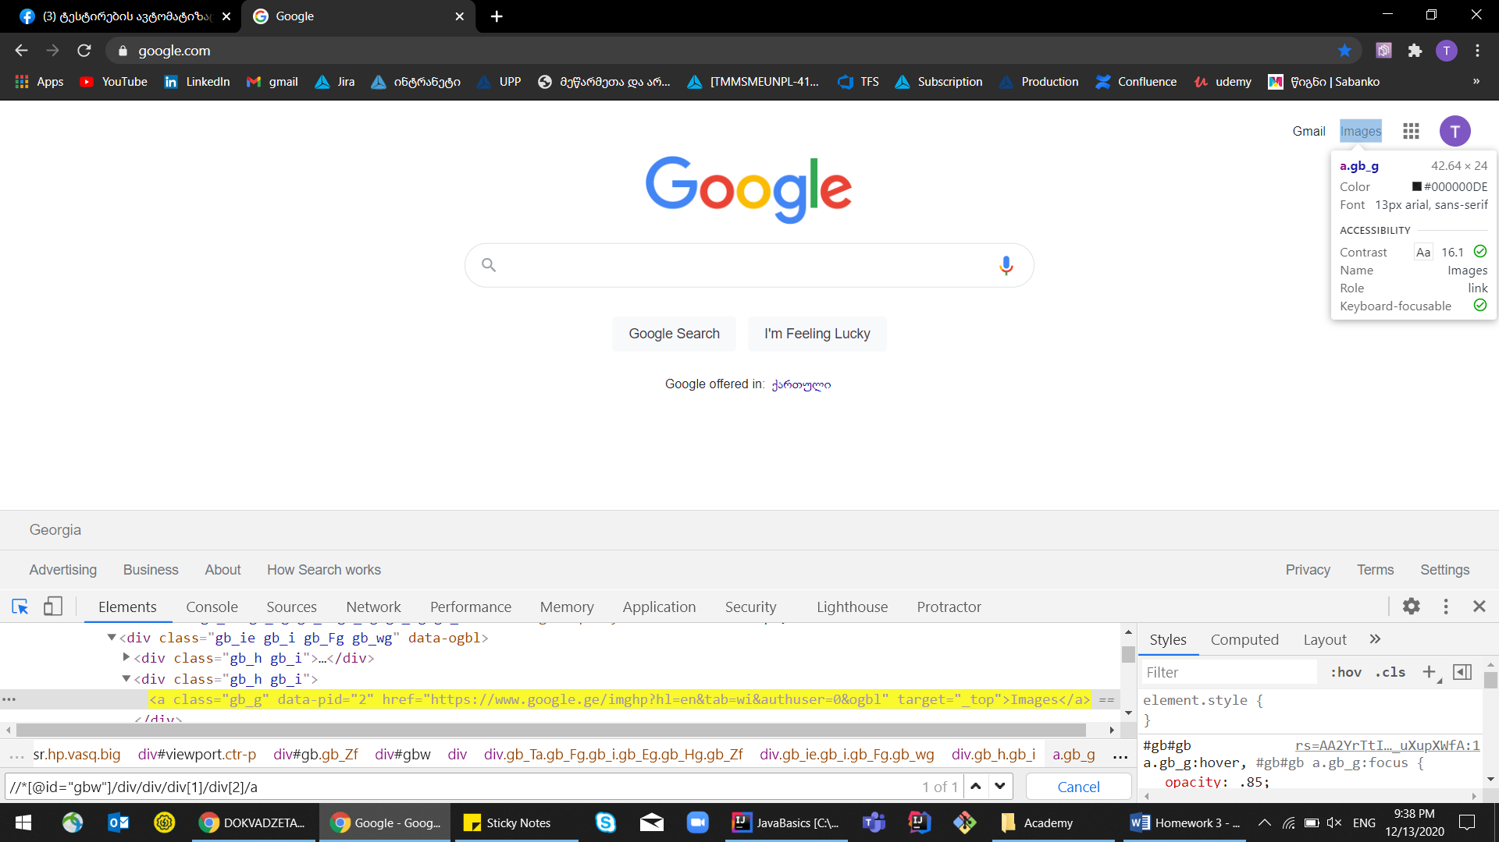

XPath - //*[@id="gb"]/div/div[1]/div/div[2]/a